Marton Éva a Magyar Állami Operaház örökös tagja és mesterművésze lett
Csák János kulturális és innovációs miniszter a Magyar Állami Operaház Mesterművésze, dr. Ókovács Szilveszter, a dalszínház főigazgatója pedig az OPERA Örökös Tagja cím átadásával köszöntötte a világhírű szopránt a születésnapja alkalmából vasárnap megrendezett operaházi gálakoncerten. A jubileum alkalmából az opera-énekesnő férje, dr. Marton G. Zoltán, A Császárné szolgálatában című kétrészes életrajzi könyvének első kötete is megjelenik az OPERA gondozásában.
A Magyar Állami Operaház örökös tagjai idén tavasszal dr. Ókovács Szilveszter főigazgató javaslatára döntöttek arról, hogy kivételes nemzetközi pályafutása és kerek születésnapja alkalmából soraikba választják a New York-i MET és a milanói Scala sztárját, a Bécsi Állami Operaház kamaraénekesét és számos más rangos operaház rendszeres vendégét. Az OPERA Magyar Szent István-renddel kitüntetett új örökös tagja Kossuth-díja révén egyben a Nemzet Művésze címmel egyenrangú, a Magyar Állami Operaház Mesterművésze cím viselésére is jogosulttá vált. A meghatott opera-énekesnő a díjak átvételekor mondott rövid beszédében úgy fogalmazott, hogy ezzel a két elismeréssel hazaérkezett.
A gálaesten a Liszt Ferenc Zeneművészeti Egyetem képviseletében dr. Vigh Andrea rektor és Meláth Andrea ének tanszékvezető is köszöntötte a Zeneakadémia professor emeritáját, korábbi tanszékvezetőjét, aki az ünnepi alkalomból az intézmény legmagasabb elismerését, a Liszt-gyűrűt vehette át. A Liszt Ferenc Zeneművészeti Egyetem által 2018-ban alapított kitüntetésben a Zeneakadémia kimagasló művészeti és oktatói tevékenységet végző tanárai részesülhetnek. A 14 karátos aranygyűrű Molnár Pál ötvösművész alkotása, rajta a Zeneakadémia díszei köszönnek vissza: fő motívuma az eozin gömb és a lant.
Ugyancsak a születésnap alkalmából jelenik meg a Magyar Állami Operaház gondozásában Marton Éva férje és menedzsere, dr. Marton G. Zoltán A Császárné szolgálatában című kétrészes életrajzi könyvének első kötete. A 200 oldalas, gazdagon illusztrált kiadvány a szerző naplóbejegyzései nyomán egyedülálló betekintést enged a világhírű szoprán és orvos férje életébe a kezdetektől a nagyívű nemzetközi énekesi pálya legfontosabb mérföldkövein át 1990-ig. A Karczag Márton, a Magyar Állami Operaház emléktárvezetője által szerkesztett kiadvány második kötetének megjelenése az év végén várható. Az első könyv a hét második felétől kapható az operaházi OperaShopban.
Az Andrássy úti Ybl palotában vasárnap megrendezett Marton Éva 80 operagálán Jonathan Tetelman chilei-amerikai tenor sztárvendégsége mellett az énekesnő egykori és jelenlegi tanítványai – Beeri Benjamin, Megyimórecz Ildikó, Tuznik Natália és Szeleczki Artúr – valamint a Marton Éva Nemzetközi Énekversenyek több korábbi díjazottja – Badral Chulunbaatar, Andrei Danilov, Julia Muzychenko és Sonja Šarić – léptek az ünnepelt és a közönség elé. A Magyar Állami Operaház Zenekarát Kocsár Balázs főzeneigazgató vezényelte.
Sajtókapcsolat:
- Oláh András, kommunikációs projektvezető
- +36 1 814 7313
- olahandras@opera.hu
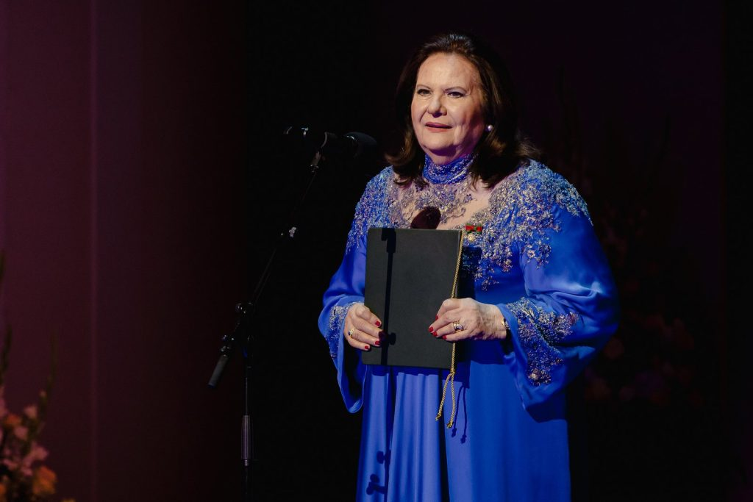 | © Fotó: Nagy Attila
Eredeti tartalom: Magyar Állami Operaház
Továbbította: Helló Sajtó! Üzleti Sajtószolgálat
Ez a sajtóközlemény a következő linken érhető el:

